Dimanche 28 Juin 2026
8 h / 18 h
1er Vide Maisons
du Boulevard Henri Barbusse
78500 SARTROUVILLE

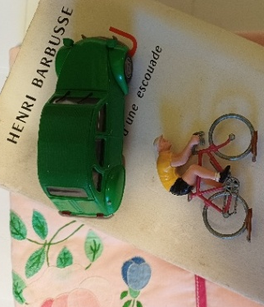

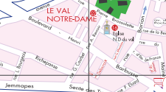
Plus de 40 Maisonsssss !. !

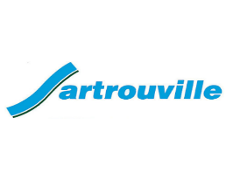


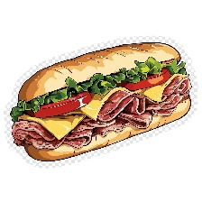

Gourmandises, Boissons
Nourritures !
Débarras dans les Cours, Allées, Jardins, Garages, Maisons…
RIEN SUR LES TROTOIRS.
Circulation maintenue …
Un dimanche
tranquille à Sartrouville
avec les Barbussiens …



Inscription Obligatoire
Renseignements : Patrick
06 80 70 99 58

